暨南大学本科实验报告专用纸
课程名称 计算机网络实验 成绩评定
实验项目名称 交换机基本配置与VLAN的划分、跨VLAN通信的实现 指导教师 潘冰
实验项目编号 实验项目类型 实验地点 计算机网络实验室
学生姓名 梁伟希 学号 2019051117
学院 智能科学与工程 系 信息安全 专业
实验时间 2021 年 10 月 19 日 午～ 11 月 2 日 午

- 实验目的
实验五：
- 理解基于交换机端口的VLAN划分。
- 查询交换机系统和配置信息，掌握当前交换机的工作转状态。
- 掌握交换机命令行各种操作模式的区别以及模式之间的切换。
- 了解交换机的配置方式。
实验六：
- 了解VLAN之间的通信过程与实现方式。
- 熟悉三层交换和路由器实现VLAN之间通信的配置与实现。
- 实验内容
实验五：
  - 命令行下交换机各种模式切换。
  - 查看并熟悉交换机的配置信息。
  - 用命令行方式在（用一台和不同交换机两种环境）交换机上配置（不同的）VLAN。
  - 在两个交换机上配置TRUNK。
  - 测试同意VLAN的用户可以通信，而不同的VLAN的用户不能直接通信。
实验六：
- 通过三层交换机实现VLAN间互相通信。
- 在三层交换机上创建VLAN，给VLAN分配IP地址，向VLAN中添加交换机接口，并激活路由选择协议的操作。
- 在两层交换机间创建VLAN，向VLAN中添加交换机端口，配置TRUNK端口
- 在路由器上创建子接口，设置包封装格式，并激活路由选择协议的操作。
- 测试不同VLAN间通信。
- 实验设备
计算机网络实验室的PC机，交换机，路由器
四、实验环境
计算机网络实验室
- 实验步骤
实验五：
拓扑结构：
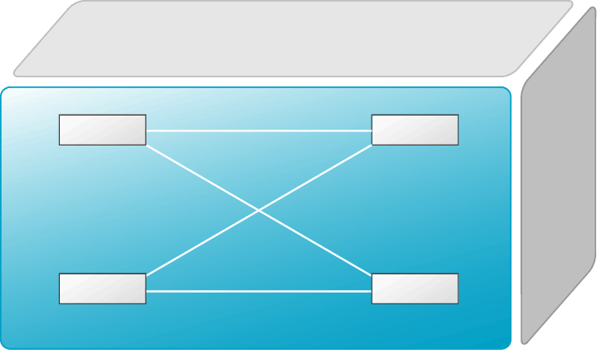
PC1
PC3
SwitchA
PC2
SwitchB
VLAN 20
F0/24
F0/24
F0/6
VLAN 10
F0/6
F0/1
VLAN 10
实验中，PC１对应６，PC２对应７，PC３对应5。

第一步 登录到交换机
这里进行了一个改名操作，其余操作均按照实验参考书上的步骤进行
第二步：在交换机A（SwitchA）上建立2个VLAN 10 ，VLAN 20。

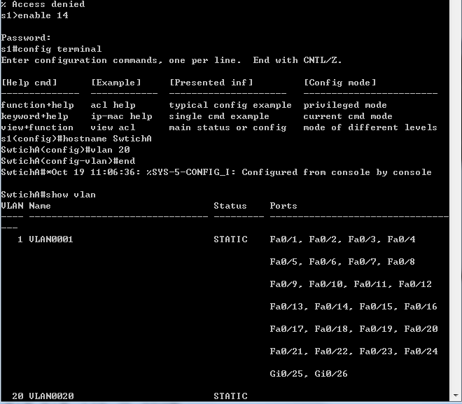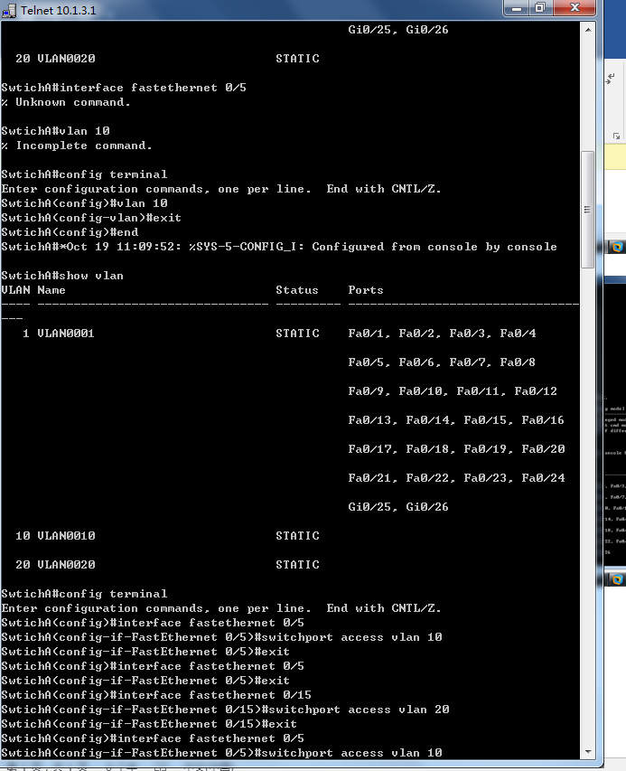
第三步：将端口0/5、0/15C1分别放入VLAN10和VLAN20。
在默认情况下，可知的是所有端口都属于access模式，在这个模式下只能属于一个VLAN，一般用以连接计算机端口。下面出现的trunk端口则可以允许多个VLAN通过，可以属于多个VLAN,可以接收和发送多个VLAN 报文。值得一提的是还有一个端口状态，其名为Hybrid，它也可以属于多个VLAN,可以接收和发送多个VLAN 报文。
第四步：把交换机SwitchA与SwitchB连接的0/24接口做成trunk模式。(Tag VLAN)
第五步：显示VLAN配置和trunk配置。
从图中可以发现交换机A的0/5端口属于VLAN 10而0/15端口属于VLAN 20，它们应该都处于access模式，只能属于一个VLAN，0/24处于trunk模式，它可以属于多个VLAN。
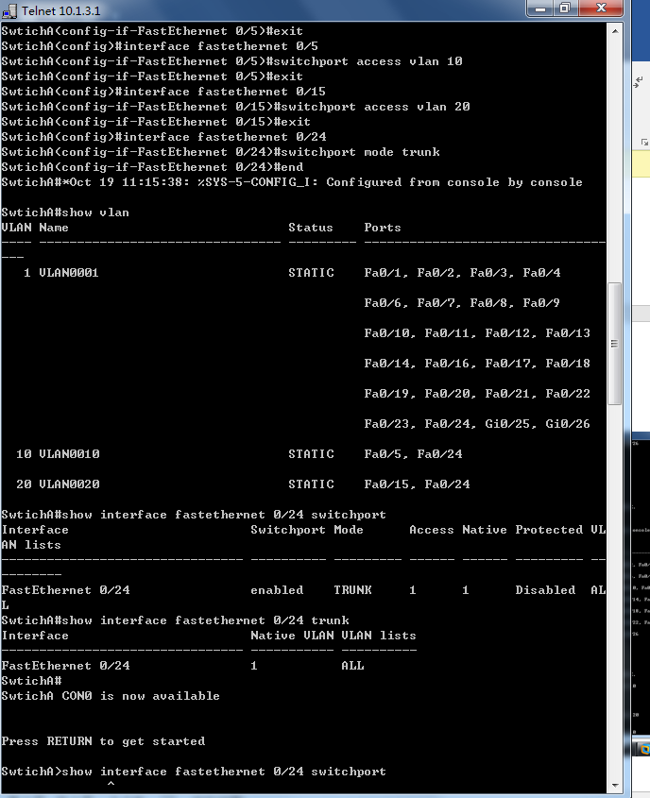
第六步：返回到RCMS，选S2，并登录到交换机B
第七步：在交换机Switch B上建立VLAN 10（因为命令操作步骤与交换机A的步骤类似，以下几个步骤没有进行截图）
第八步：把端口0/5 放入VLAN 10中
第九步：把交换机SwitchB与SwitchA连接的0/24接口做成trunk模式第十步：显示VLAN配置和trunk配置
第十一步：检测与实验结果分析
由下图可知，作为PC1的6号机ping作为PC3的5号机时，由于它们二者同属于一个VLAN（VLAN10），故可以直接通信，而当PC1去ping作为PC2的7号机时，由于它们并不处于同一个VLAN中，故无法直接通信。而当PC3pingPC1时，也能得到ping通的结果，它们处于同一个VLAN之中。故可得此次实验成功。
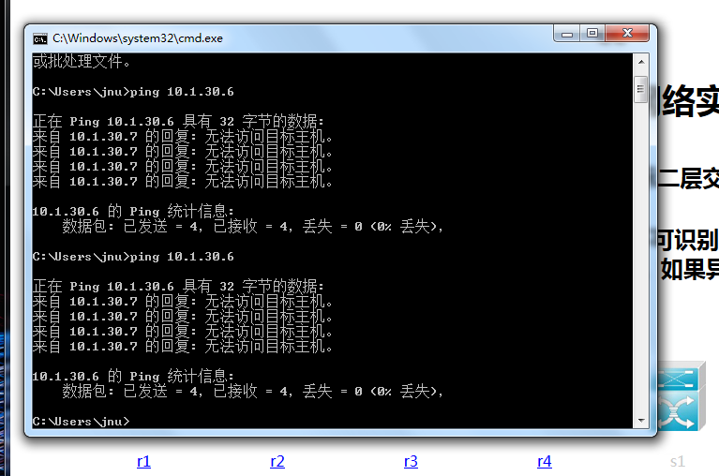
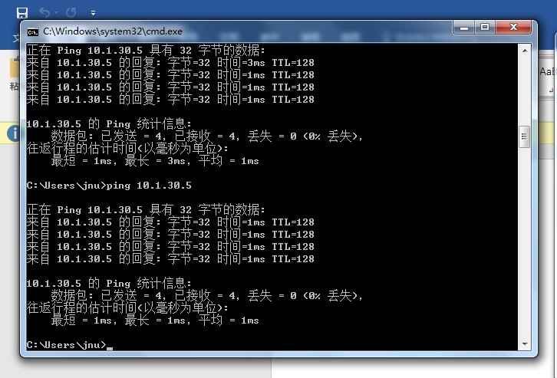
思考：
不同的VLAN之间为什么不能通信？
不同的VLAN中的数据帧中包含的4字节的标识符，称为 VLAN 标记 (tag)是不同的。以太网帧中插入了这个标记之后就变成了802.1Q帧，来指明属于哪一个虚拟局域网，确定广播域即通信范围，即只能在同一个VLAN中通信。故在这种情形之下数据帧无法跨VLAN传递。
如何删除一个VLAN？
删除VLAN之前要将VLAN中的配置进去的端口移出，下面的命令以配置了0/5端口的VLAN10举例子：switch(config)#interface fastethernet 0/5，
switch(config-if)# no switchport
switch(config)#no vlan 10
Trunk作用是什么？
Trunk类型端口可以允许多个VLAN通过，可以接收和发送多个VLAN报文，一般用于交换机与交换机相关的接口。它使得一个端口可以传输多个VLAN的数据帧。可以使用相同的VLAN在不同的交换机之间通信，可将不同的VLAN联系起来。
注意记录配置结果和测试结果。

实验六（三层交换机实现VLAN间通信）：
拓扑结构：
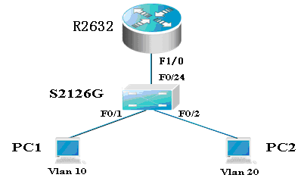
第一步 登录到交换机，此次实验选做了使用路由器的方法，实验输入命令的步骤严格按照实验参考书所写
第二步：在交换机上创建两个VLAN，分别是VLAN 10和VLAN 20。
第三步：把交换机的0/24接口做成trunk模式。
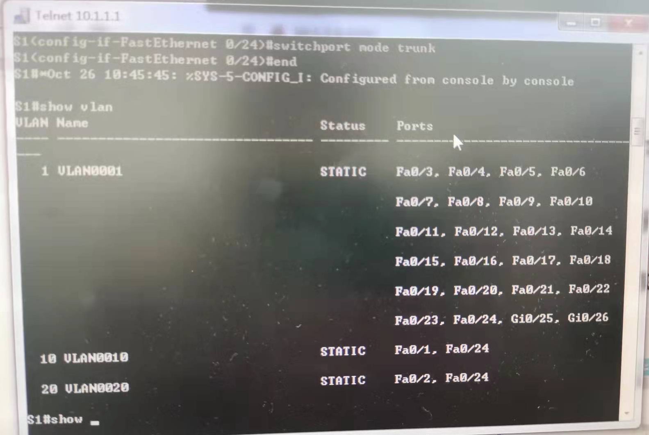
第四步：显示VLAN配置和Trunk配置
由上图可见，VLAN10中加入了1号和24号端口，VLAN20中加入了2号和24号端口。值得一提的是24号端口同时处于VLAN10和VLAN20中。
第五步 在路由器上配置接口F0的子接口，这里有参考书一行命令应该写错了
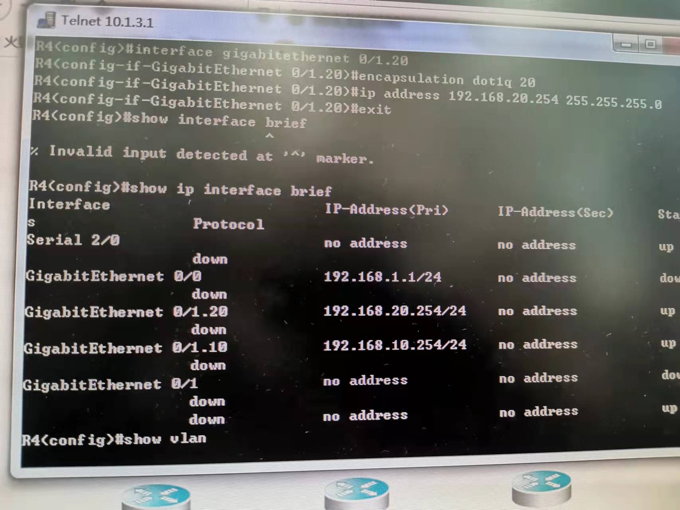
这里配置了子接口F0.10 与F0.20的IP地址，即VLAN10与VLAN20的默认网关。在之后的实验当中，需要各对应主机的默认网关进行一定的修改。IP地址可任意设置为同一网段中的IP地址，但前提是不能与其它主机发生冲突。
第六步 验证接口配置和VLAN配置
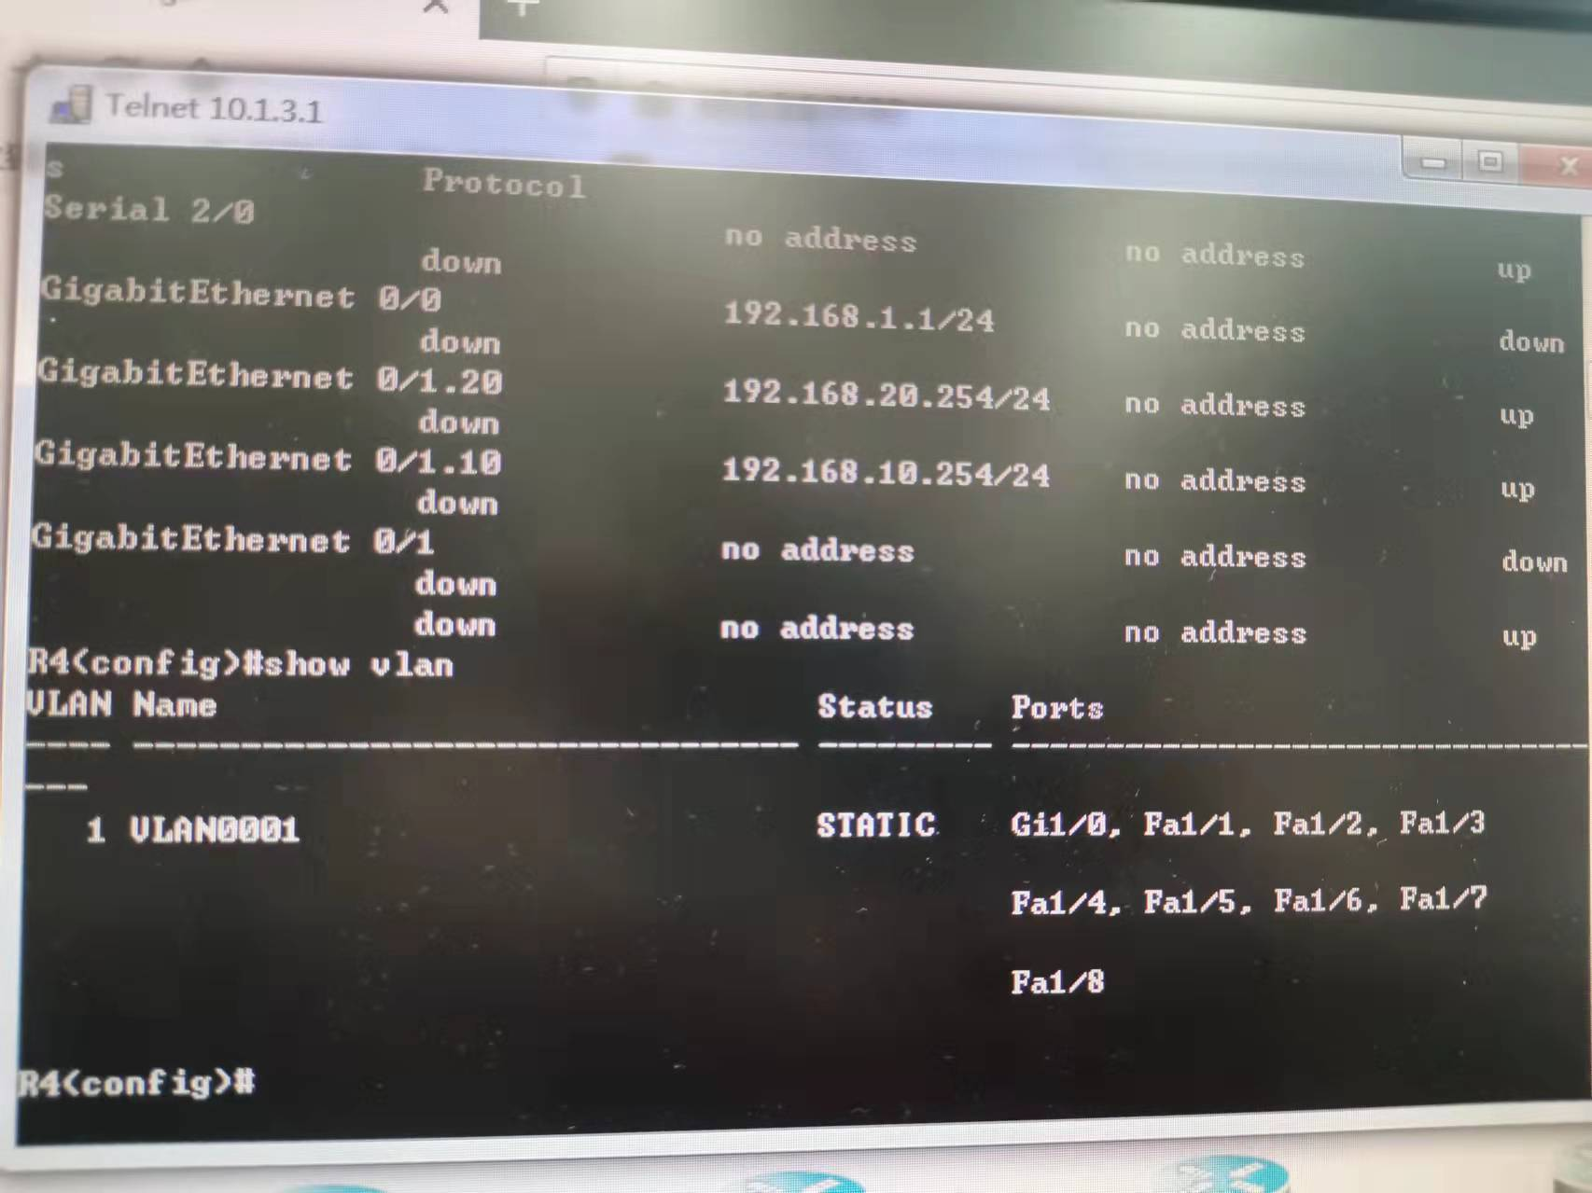
第七步 各VLAN内主机的配置
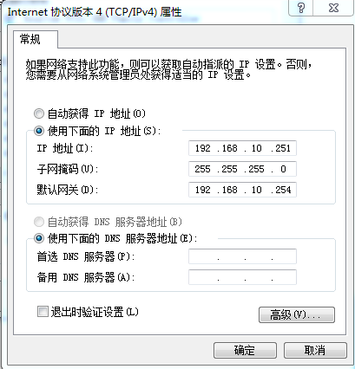
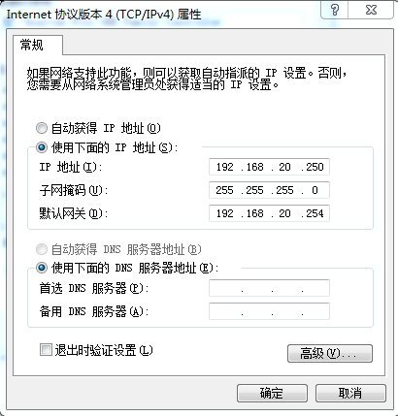
上二图为两实验主机的Internet协议版本4(TCP/IPv4)属性截图，可以在上图看到，IP地址后段的主机号可以自己发挥，但是默认网关必须要设置为在上面实验步骤中所设置好的，不然将造成接下来的实验失败。
第八步 测试VLAN间路由
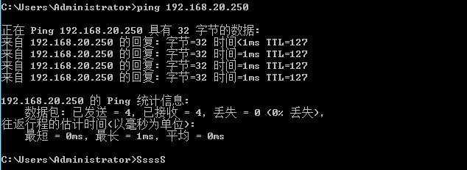
可以看到PC1ping（192.168.10.251）向PC2（192.168.20.250）与PC2（192.168.20.250）ping向PC1（192.168.10.251）都是可以成功发送与接收的，二者的测试结果都是连通的。说明了实验成功。
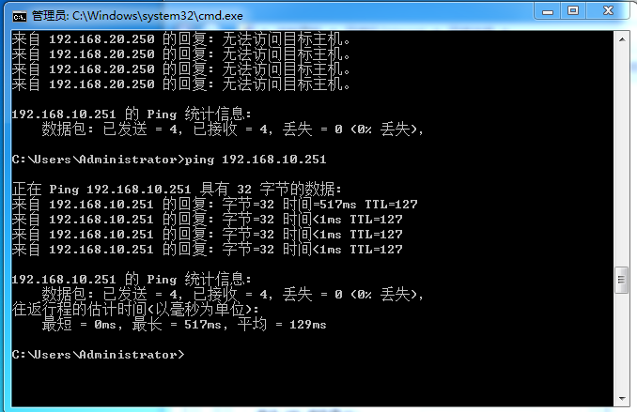
注意事项：
Router(config)#Interface Fastethernet 1/0.10 中F0.10的10与VLAN编号无关。
实验报告中注意描述配置信息和测试结果，并进行说明与分析。

六、实验总结
通过这两次实验，我学习到了交换机与路由器的VLAN配置方法。主要负责敲命令的我了解了这个过程中许多基本的命令，并能通过这些命令来进行配置划分VLAN和查询状态的工作，我也围观并上手操作了接线。在第五次实验中因为我接错一条线，且小组没有在意机子主次关系，没有一次做成功，在向同学求助与在他的帮助之下才得以完成。
实验六其实与实验五在很多方面都十分类似，但不知是否是那天我们与邻居在使用交换机上产生了“冲突”，导致一直实验不成功，配置不成。最后，也是在课后时间，在热心同学的耐心帮助与教导之下，我们成功做出了实验，ping通了PC1与PC2。
除开学习到了新知识，我更认识到了自己存在的不足，与在一些步骤中伤害团队的自以为是的行为。我更能体会到协作的作用，希望下次实验我们小组几人可以配合得更好，各司其职。我也十分感激热心同学们的帮助，若以后再有不懂，会再提问。

